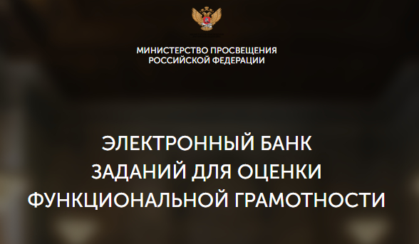



Готовимся к исследованию PISA-2022

Способность студентов применять знания в жизни - важнейший аспект функциональной грамотности и навыков XXI века.

Значимость участия колледжа в международном исследовании PISA крайне высока. По результатам исследования мы увидим свои плюсы и минусы в определенных сферах, а значит, будет, к чему стремиться.

В настоящее время ведётся большая организационная и содержательная работа. Педагоги колледжа принимают непосредственное участие в работе вебинаров, мастер-классов различного уровня, анализируют материалы для подготовки, изучают критерии оценивания работ.

Активно привлекая ресурсы образовательных платформ РЭШ и ФИОКО, знакомят обучающихся колледжа с заданиями, проводят тренировочные тестирования.

Педагоги и студенты отмечают нестандартность заданий, решение которых невозможно без умения критически мыслить, принимать неоднозначные решения и творчески анализировать конкретную ситуацию.

В рамках подготовки к итоговому тестированию в ГБПОУ «Белореченский медицинский колледж» 15 февраля прошла стартовая диагностика по функциональной грамотности на базе платформы РЭШ, в которой приняли участие 15 студентов 1 курса специальности Сестринское дело.

В реальном времени обучающиеся выполняли задания по пяти направлениям. Для получения объективных результатов в аудитории присутствовали независимые наблюдатели. В ходе работы подверглись проверке умения критически и системно мыслить, использовать информацию, способность к коммуникации и рефлексии, инициативность и самостоятельность. Результаты тестирования показали заинтересованность студентов в успешном выполнении предлагаемых заданий, а для педагогов послужили отправной точкой для качественной подготовке к исследованию.